**오픈 소스 전문 프로젝트**

**Report #02 모바일 센서를 이용한 서비스**

|  |  |
| --- | --- |
| **학과** | **컴퓨터공학과** |
| **학번** | **2018037002 손지현**  **2018037004 이진희**  **2018037025 이도희**  **2018037026 윤소영**  **2018037054 신지애** |
| **교수님** | **박수창 교수님** |
| **제출일** | **2020/04/05** |



**목 차**

1. **모바일 센싱을 이용한 서비스**
2. **System Architecture**
3. **Operation Steps**

**1. 모바일 센싱을 이용한 서비스**

**<서비스 설명>**

**근접센서에 손을 세 번 가까이 가져다 대면 GPS센서를 통해 얻은 이동 경로 및 위치를 SQLite를 사용해 저장하고, 5번 연속으로 화면을 터치하면 가까운 파출소/경찰서/저장해 둔 연락처로 위치전송을 하는 서비스(어플리케이션).**

**<상세 설명>**

**근접센서와 GPS센서를 사용한다. 스마트폰의 근접센서에 손이나 얼굴 등을 가까이 3번 대면 GPS를 통해 불러온 이동 경로 및 위치가 저장된다(위치가 연속적으로 저장됨). 그 후 화면을 연속 다섯번 터치하면 가까운 경찰로 저장정보를 전송한다. 다른 사람의 연락처를 미리 등록해두면 전송 시에 그 연락처로도 저장해둔 위치정보가 전송된다.**

|  |  |
| --- | --- |
|  |  |
| 근접센서에 3번 손을 가까이 댄다(저장) | 5번 연속으로 터치하면 전송이 된다 |

**2. System Architecture**

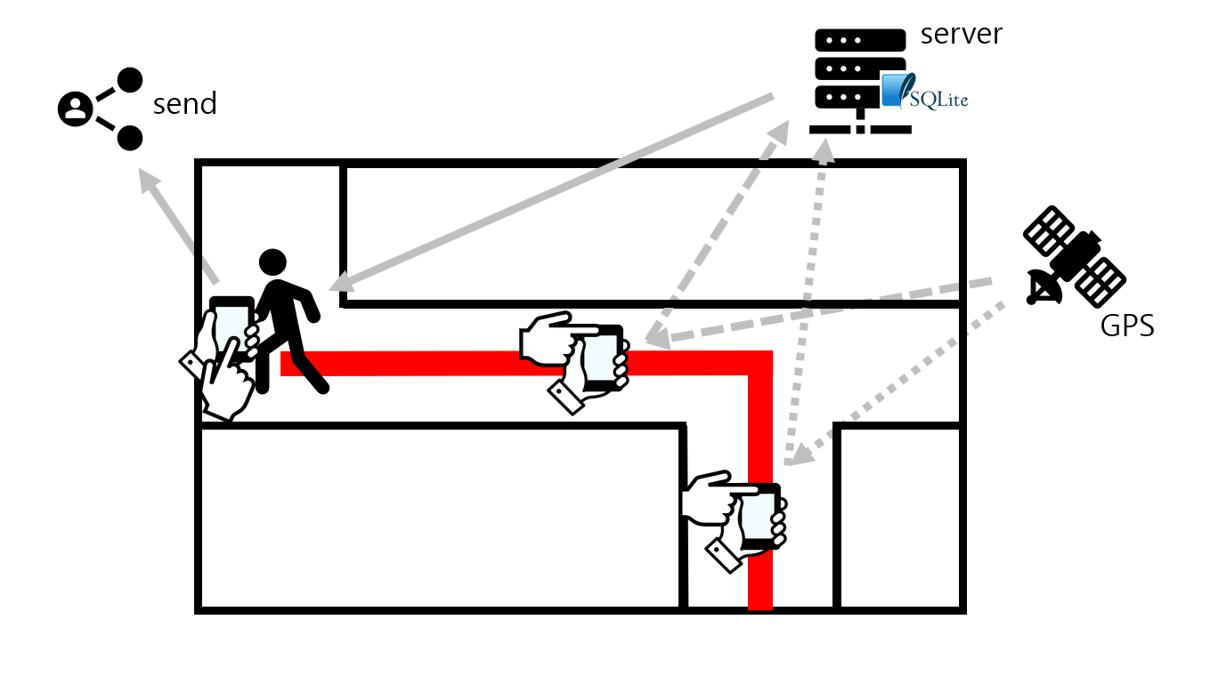

**3. Operation steps**

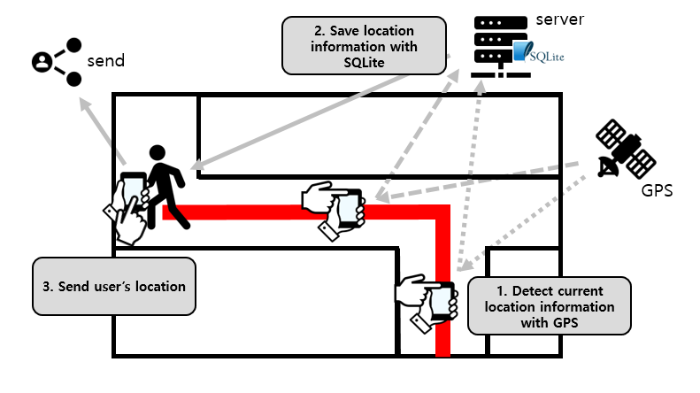

**(초기 실행 시)**

* **위치 서비스가 활성화 되어있어야 실행 가능 하므로 설정창을 띄워 사용자가 활성화할 수 있도록 한다.**
* **위치 퍼미션이 허용 안되어 있는 경우 사용자가 허용할 수 있도록 한다.**
* **위급 시 위치를 전송할 상대를 지정하도록 한다.**

**1. 근접센서가 멀어졌다가 가까워지는 양상을 연속적으로 3번 감지함. (실행 시작 조건)**

**2. GPS를 통해 사용자의 현재 위치 정보를 얻음.**

**3. 얻어낸 위치 정보를 SQLite를 사용해 저장함.**

**4. 사용자가 서비스 실행을 중지할 때까지 30초마다 연속적으로 위치 정보를 저장함.**

***(1~4: 이동경로 및 위치 저장 단계)***

**5. 서비스 실행 중 화면을 5번 터치하는 양상을 감지함.**

**6. GPS를 통해 얻어낸 사용자의 현재 위치와 가장 가까운 파출소를 도출함.**

**7. 해당 파출소와 사전 지정 대상에게 사용자의 저장되었던 위치정보 전송함**

**8. GPS를 통해 사용자의 위치 정보를 10초마다 연속적으로 저장 및 전송함**

***(5~8: 위치 전송 단계)***